**武豊町ボランティアセンターで**

**集めています❕**

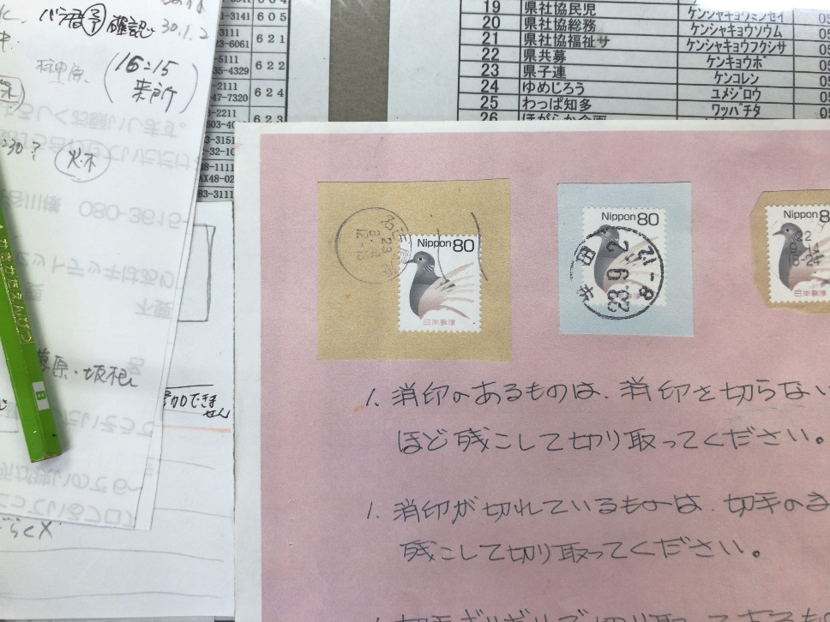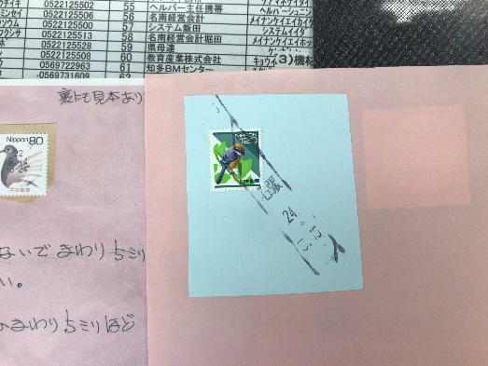

**使用済み切手 ・ 書き損じはがき**

業者に買い取ってもらい、その収益は社会福祉協議会のまちづくり事業

に使われます。使用済み切手は、**消印のスタンプを切り取らないで**

**ください。**切手自体が少しでも欠けているものや、切手にセロテープが

かかっているものは使えません。

※はがきは未使用のものも大歓迎です。

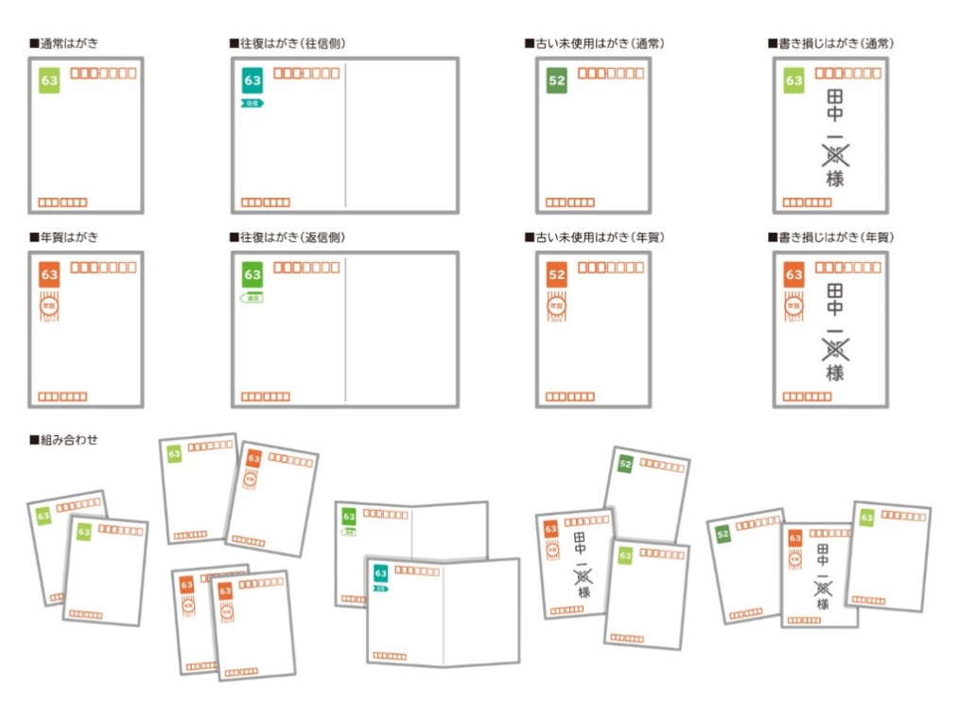

**消印スタンプ**

企業番号○○

**ペットボトルキャップ**

リサイクル業者が買い取って

くれます。その収益で途上国の子どもたちに

ワクチンを購入

しています。

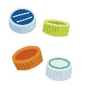

お菓子や調味料、日用

品や文房具など日常で使うものについています。持ってきてくれるときは、企業番号を残してください。小さく切らなくても箱や袋のままでも大丈夫。学校備品の購入に役立っています。

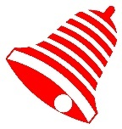

**2点**

**ベルマーク**

入れ歯を扱うNPO法人が回収します。専門業者が入れ歯に含まれている金属を取り出し、その売却利益の一部はユニセフを通じて世界の子どもたちのために使われ、一部は社会福

祉協議会に還元されます。

**入れ歯**

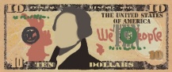

**(令和4年9月1日より)**

**外貨 (令和4年9月1日ょり)**

　ドルやユーロなど、外国の

通貨が引き出しの奥に眠って

いませんか？

　地域福祉の取り組みに役立てます。　外貨募金で地域貢献‼

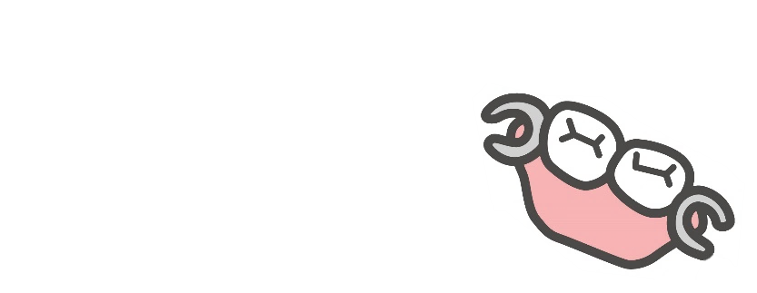

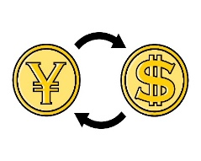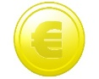

* **使用済みプリペイドカードは現在受け付けを中止しております。**
* **テトラパックマークの回収は行っておりません。**

※上記のものを集めています。少量でもかまいません。社会福祉協議会までお持ちください。

※ベルマークの集計や古切手を整理してくださるボランティアさんも募集して

います。ぜひ皆さんの力をお貸しください。

《お問い合わせ先》

**武豊町社会福祉協議会ボランティアセンター**

　 〒470-2392　武豊町長尾山2番地　思いやりセンター

　　☎:73-3104　　✉:info@taketoyo-shakyo.com

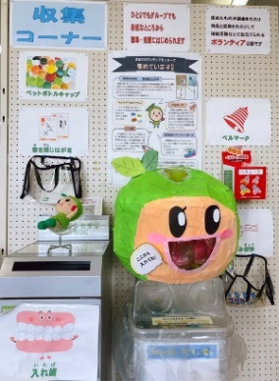

**収集コーナー**